COMITÉ DIRECTIVO DE AVANTE APROBÓ INICIO DE OBRA DEL PROYECTO VIAL INTERCAMBIADOR – UNIVERSIDAD DE NARIÑO, POR MÁS DE $9.800 MILLONES

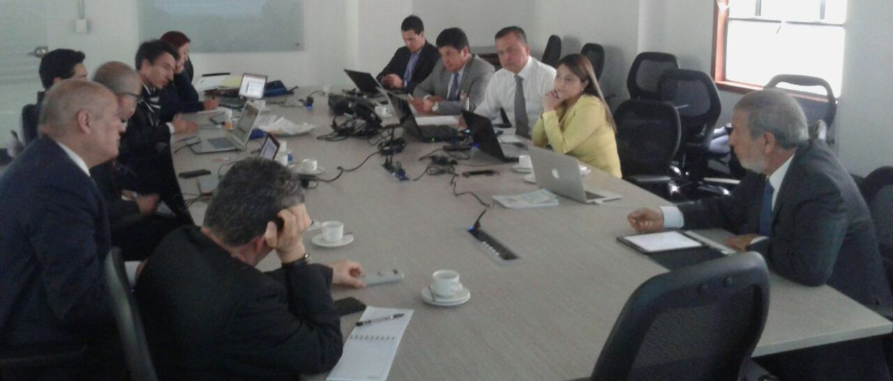

Durante su participación en el Comité Directivo de Avante, cumplido en las instalaciones del Ministerio de Hacienda en Bogotá, este lunes 27 de febrero, para evaluar los avances que registra hasta la fecha el Sistema Estratégico de Transporte Público, el Alcalde de Pasto Pedro Vicente Obando Ordóñez, reiteró que este es y será una de sus mayores prioridades durante su gobierno.

En la reunión en la que se acordó una agenda ágil para lograr los resultados esperados en las vigencias 2017, 2018 y 2019, el mandatario local garantizó los recursos de contrapartida por 30.000 millones de pesos para las próximas tres vigencias, con los cuales se garantiza la culminación de las obras y la estructuración tecnológica, administrativa y logística para dar inicio al sistema antes de terminar el presente mandato, de tal manera que Pasto sería la primera ciudad en terminar y poner este tipo de sistemas en Colombia funcionamiento este sistema en Colombia.

Durante esta jornada el Comité Directivo aprobó la construcción de la obra Intercambiador Vial Agustín Agualongo – Universidad de Nariño por un valor de 9.880 millones de pesos (incluyendo interventoría), cuya licitación inicia su proceso desde este mismo lunes 27 de febrero. Para el resto de inversiones, se programó un nuevo Comité Directivo para el 14 de marzo a realizarse en Pasto, con revisión de obras en sitio.

El Alcalde Pedro Vicente Obando Ordóñez, indicó que el Sistema Estratégico de Transporte Público “será un motor de desarrollo y mejorará las condiciones de movilidad de los ciudadanos, tal como se lo establece en el Plan de Desarrollo Pasto Educado Constructor de Paz”.

Al Consejo Directivo asistieron, en su calidad de miembros además del Alcalde de Pasto, el Secretario Tránsito Municipal, Luis Alfredo Burbano; Arcesio Valenzuela, por el Ministerio Hacienda, Luis Felipe Lota, por el Departamento de Planeación Nacional, Juan Pablo Pérez, por el Ministerio de Transporte, Diego Guerra, Gerente de Avante y su equipo técnico participaron como invitados.

Previo a este comité, el Alcalde de Pasto se reunió con el nariñense Luis Fernando Villota, Subdirector de Fortalecimiento Institucional Territorial del Ministerio de Hacienda quien se comprometió a realizar un acompañamiento y seguimiento directo a los procesos de gestión técnica y financiera de Avante.

Información: Gerente Avante Diego Guerra. Celular: 3155800333 guerradiegoc@hotmail.com

Somos constructores de paz

PASTO RECIBE RECONOCIMIENTO DEL CONSORCIO “COLOMBIA MAYOR” POR LA EXCELENTE GESTIÓN DEL PROGRAMA EN EL AÑO 2016

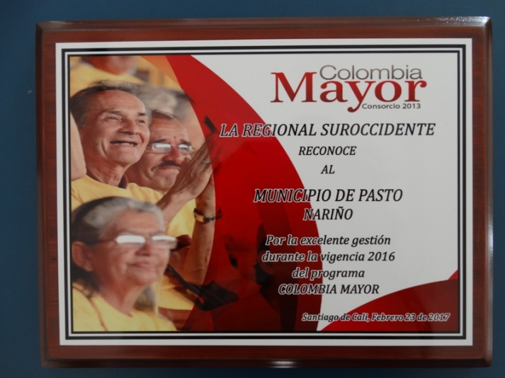

Durante la jornada de capacitación ofrecida por el Consorcio Colombia Mayor a delegados de 64 municipios y 50 resguardos indígenas del departamento, la entidad entregó un reconocimiento a la Secretaría de Bienestar Social del municipio de Pasto por la excelente gestión de este programa a nivel local durante la vigencia 2016.

En la jornada que se cumplió en el Centro Vida, coordinado por la dependencia municipal, se brindó orientación a los participantes sobre el manejo del subsidio para adulto mayor que lidera el Ministerio del Trabajo y cuyo objetivo principal es proporcionar un beneficio económico a dicha población que se encuentra en estado de vulnerabilidad.

En el evento además se abordaron los temas sobre el manejo adecuado de inscripciones, caracterización y priorización de la comunidad objeto de este programa. “Se espera para este año seguir prestando el mejor servicio a este grupo poblacional, y cumplir con los objetivos trazados en el Plan de Desarrollo ‘Pasto Educado Constructor de Paz’”, manifestó el secretario de Bienestar Social, Arley Darío Bastidas Bilbao.

Información: Secretario de Bienestar Social, Arley Darío Bastidas Bilbao. Celular: 3188342107

Somos constructores de paz

ESTE MARTES 28 DE FEBRERO, PRIMER COMITÉ TERRITORIAL DE JUSTICIA TRANSICIONAL

Este martes 28 de febrero a partir de las 8:00 de la mañana, se llevará a cabo el Primer Comité Territorial de Justicia Transicional del año, en el que se aprobará el Plan de Acción Municipal, se realizará el seguimiento de los compromisos adquiridos en el año 2016, se aprobará la tabla de valores y se socializará el plan de mejoramiento para el año 2017.
Esta jornada que se cumplirá en el restaurante La Merced de la Avenida Panamericana, será liderada por el Alcalde (e) Henry Barco Melo y participarán los secretarios de las diferentes dependencias de la Administración Local, la Personera Municipal, el procurador provincial, el director de la Unidad de Restitución de Tierras, el director de la Unidad de Víctimas, los comandantes del Ejército Nacional y Policía Nacional, ICBF y delegados de la Mesa Municipal de Víctimas.
Información: Secretario de Gobierno Eduardo Enríquez Caicedo. Celular: 3174047375 eduardoenca@yahoo.com

Somos constructores de paz

SECRETARÍA DE BIENESTAR SOCIAL REALIZÓ PRIMER COMITÉ DE DISCAPACIDAD

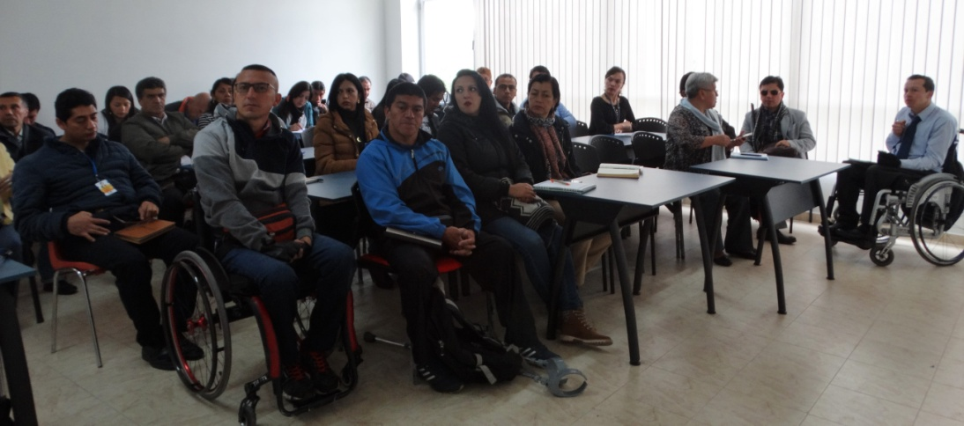

En las instalaciones de la Secretaría de Bienestar Social, se llevó a cabo la primera sesión del Comité Municipal de Discapacidad, con asistencia de 50 instituciones que trabajan articuladamente para el desarrollo de actividades en beneficio de las personas con discapacidad del municipio de Pasto.

En este se socializó y aprobó el plan de acción para dar inicio a las actividades programadas en el presente año, igualmente, se conoció la ruta metodológica y se conformó el comité técnico para la construcción de la política pública para esta población.

Temas como la estrategia comunicativa “Respeto e inclusión de Personas con Discapacidad”, generación de ingresos para los cuidadores de personas con discapacidad desde la oferta de talleres productivos y la actualización al 100% del Registro de Localización y Caracterización de la Población, serán las actividades más importantes para este año.

Dando cumplimiento a lo expuesto en la Resolución 3317 de 2012, se finaliza esta sesión en donde se generaron alianzas estrategias que permitirán el respeto e inclusión de la población con discapacidad del municipio.

Información: Subsecretario Promoción y Asistencia Social, Álvaro Zarama. Celular: 3188271220 alvarozarama2009@hotmail.com

Somos constructores de paz

SECRETARÍA DE INFRAESTRUCTURA Y VALORIZACIÓN PRESENTÓ A LOS HABITANTES DE LAS COMUNAS 10, 11 Y 12, PROPUESTA DE CONTRIBUCIÓN POR VALORIZACIÓN

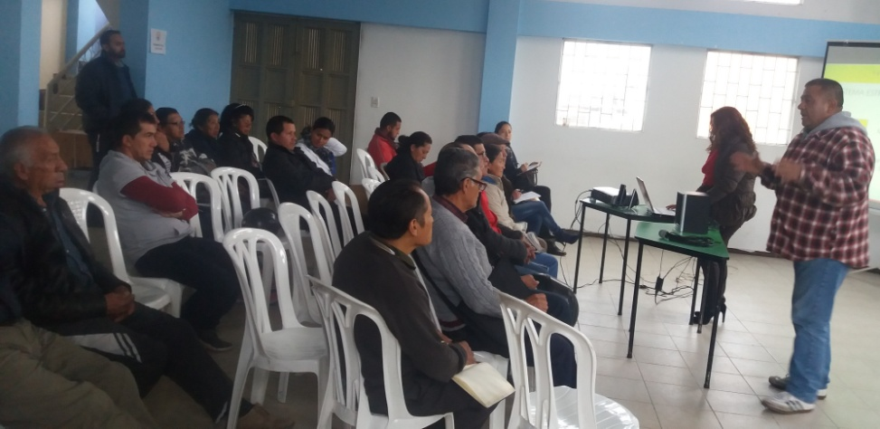

En la Institución Educativa Artemio Mendoza, se expuso a los habitantes de las comunas 10, 11 y 12, las condiciones de la propuesta de distribución y cobro por valorización que realizaría el municipio de Pasto a los propietarios de predios ubicados en estos sectores, por ser beneficiarios de las obras viales del Sistema Estratégico de Transporte Público - SETP, en especial, de la vía al cementerio, sector Urbanización Juan Pablo II y Ciudadela Educativa.

La reunión que estuvo a cargo de la Subsecretaria de Valorización, Mónica Esparza y Germán Cortés, funcionario de AVANTE, explicaron a la ciudadanía, la importancia de adelantar estos recaudos para coadyuvar al financiamiento del SETP.

La contribución a valorización es un compromiso adquirido con la Nación mediante el CONPES 3549 del 2008 (Consejo Nacional de Política Económica y Social) en el cual se consignó que la Nación aportaría el 70% de los recursos públicos requeridos y el municipio de Pasto el 30%, y se identificaron las fuentes de inversión municipales para el Sistema Estratégico; recursos propios, sobretasa a la gasolina y contribución de valorización. Igualmente, se consignó que si el municipio no realizaba los aportes que le correspondían, la Nación disminuiría sus transferencias en la misma proporción.

La Subsecretaria de Valorización Mónica Esparza, aclaró que la contribución por valorización no es un impuesto, es una contribución que se cobra cuando en la ciudad se realiza una inversión en obras públicas, por ejemplo como infraestructura vial y surge con el fin de recuperar parte de la inversión realizada, por el beneficio ocasionado a la propiedad de particulares; dinero que se destina a la financiación de las mismas obras por las cuales se causa el gravamen.

Por su parte Ana Mayerly Roa, elidesa de la comuna 12, recordó que esta contribución es un tema que se viene trabajando desde administraciones anteriores. “Efectivamente el transporte público es importante porque permite organizar la movilidad en la ciudad pero para ello se requieren buenas vías que permitan trasladarse cómodamente; sin embargo, la comuna 12 es un sector que tiene una movilidad poco eficiente, así que esperamos que con estas construcciones, nuestras condiciones mejoren”, afirmó.

Información: Subsecretaria de Valorización, Mónica Esparza. Celular: 3002604253

AVANTE SETP CAMBIA DE SEDE

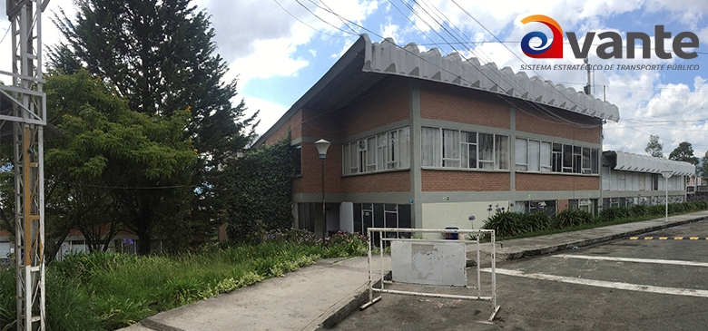

Siguiendo las políticas de austeridad y transparencia impulsadas por el Alcalde de Pasto Pedro Vicente Obando Ordóñez, a partir de este lunes 27 de febrero el servicio de atención al público por parte de la empresa AVANTE SETP, se realiza en su nueva sede ubicada en el CAM Anganoy, Los Rosales II.

Desde sus nuevas instalaciones Avante SETP seguirá trabajando con el fin de garantizar un Sistema Estratégico de Transporte Público de calidad; contribuyendo así con la construcción de una ciudad moderna, amable y eficiente, mejorando la calidad de vida de sus habitantes.

Información: Gerente Avante Diego Guerra. Celular: 3155800333 guerradiegoc@hotmail.com

Somos constructores de paz

Oficina de Comunicación Social
Alcaldía de Pasto

